Procedimento de Formação do Quadrado Latino

- sorteio das posições do participantes

  - listamos todos os participantes em ordem alfabética nas colunas do quadrado, e criamos uma coluna Aleatório com a função ALEATORIO()*12.

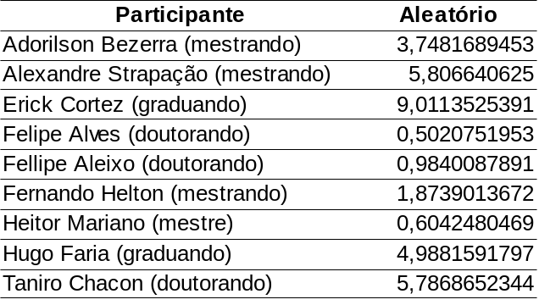

  - Em seguida, ordenamos os participantes pela coluna Aleatório.

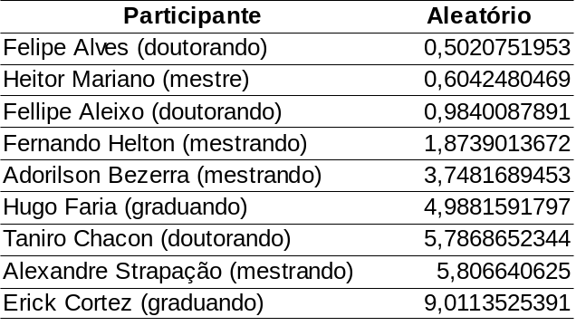
  - Os 3 quadrados latinos são definidos por 3 componentes a partir da ordem gerada.

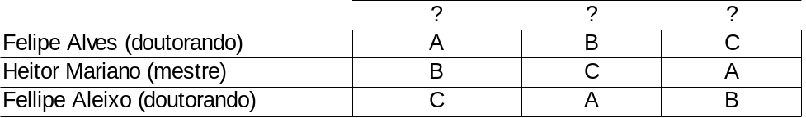

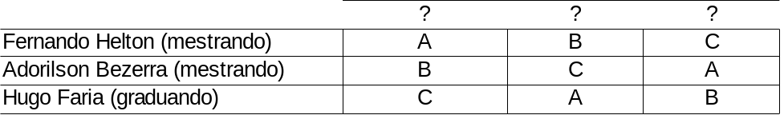

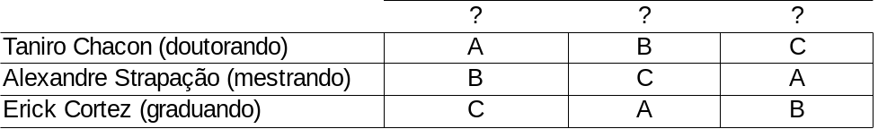

- Sorteio das posições das LPS

  - insere uma LPS em cada coluna, e repete o procedimento usado para definir os participantes.

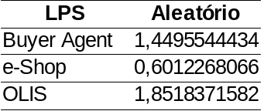

  - Ordenamos pela coluna Aleatório.

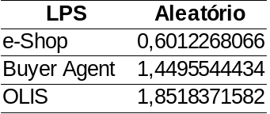

  - A primeira LPS é a primeira coluna do primeiro quadrado latino, e assim sucessivamente.

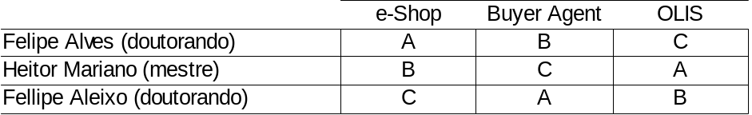
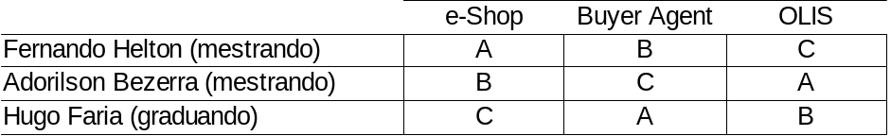
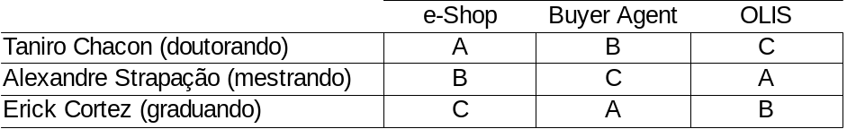

- Sorteio da ordem das ferramentas
  - primeiramente, teremos que definir as ferramentas.

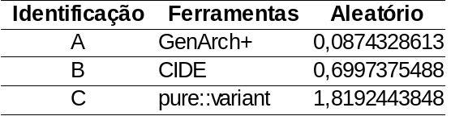

  - sorteamos a ordem das coluna.

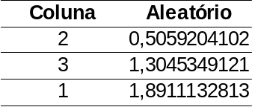
  - Segundo o resultado, teremos.

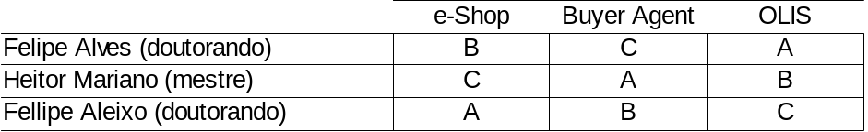
  - Fixamos a primeira linha, e sorteamos as outras.

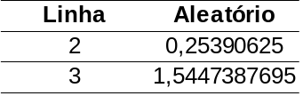
  - Devido os resultados anteriores, temos.

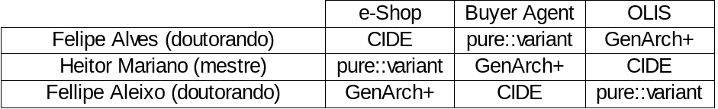
- Repetimos o procedimento anterior para os outros quadrados

  - sorteamos a ordem das coluna.

Coluna | Aleatório
1 | 0,249473
2 | 2,219575
3 | 2,489279

  - Segundo o resultado, teremos:

 | ESHOP | Byer Agent | OLIS
Taniro Chacon | A | B | C
Alexandre Strapação | B | C | A
Erick Cortez | C | A | B

  - Fixamos a primeira linha, e sorteamos as outras.
Linha | Aleatório
2 | 1,746288
3 | 1,877748

  - Devido os resultados anteriores, temos:

 | ESHOP | Byer Agent | OLIS
Taniro Chacon | GenArch+ | CIDE | pure::variant
Alexandre Strapação | CIDE | pure::variant | GenArch+
Erick Cortez | pure::variant | GenArch+ | CIDE

- Sorteamos a ordem das Colunas

Coluna | Aleatório
3 | 0,371504164
1 | 0,796614194
2 | 2,552305517

- Segundo o resultado, teremos:

 | ESHOP | Byer Agent | OLIS
Fernando Helton | C | A | B
Adorilson Bezerra | A | B | C
Hugo Faria | B | C | A
- Fixamos a primeira coluna e sorteamos as demais:

Linha | Aleatório
2 | 0,36689
3 | 0,648014

- Devido os resultados anteriores, temos:

 | ESHOP | Byer Agent | OLIS
Fernando Helton | pure::variant | GenArch+ | CIDE
Adorilson Bezerra | GenArch+ | CIDE | pure::variant
Hugo Faria | CIDE | pure::variant | GenArch+

